#### Functioneel ontwerp

Project: Gameshub Woerden

Bas van der Hoeven



|  |  |
| --- | --- |
| **Utrecht,** | **21-09-2015** |
| **Opgesteld door:**  **Bas van der Hoeven**  **Studentnummer:**  **301534**  **Versie 0.2** |  |

#### Versiebeheer

|  |  |  |
| --- | --- | --- |
| Versie | Wijzigingen | Datum |
| 0.1 | Eerste opzet Functioneel ontwerp | 26 September |
| 0.2 | Verbeteringen in o.a. use case, object diagram en toestands diagram, activiteitendiagram toegevoegd. | 10 Oktober |

#### Inhoudsopgave

**Achtergrond** 3

**Opdracht** 3

**Use Case** 4

**Klassendiagram** 8

**Objectdiagram** 9

**ERD** 10

**Toestandsdiagram** 11

**Activiteiten diagram** 12

**Bijlage** 13

# **Achtergrond**

Mijn naam is Bas van der hoeven, ik studeer op het MBO Utrecht. Met deze opdracht wil ik graag meer leren over programmeren en hoe het er in werkelijkheid uit komt te zien als ik later bij een bedrijf werk. Ook wil ik graag met het maken van deze opdracht slagen, en mijn diploma halen

# **Opdracht**

Als opdracht voor dit blok word er een webshop gemaakt voor het bedrijf Gameshub Woerden, op deze site worden games gekocht en besteld, deze kunnen alleen afgehaald worden met een barcode die gescant word in de winkel.

De opdrachtgever is H. Odijk.

# **Use Case**

In dit gedeelte zijn de rollen, activiteiten, en verschillende scenario’s te vinden over de use cases. Use cases zijn de verschillende stappen waarmee een gebruiker kan communiceren met een systeem.

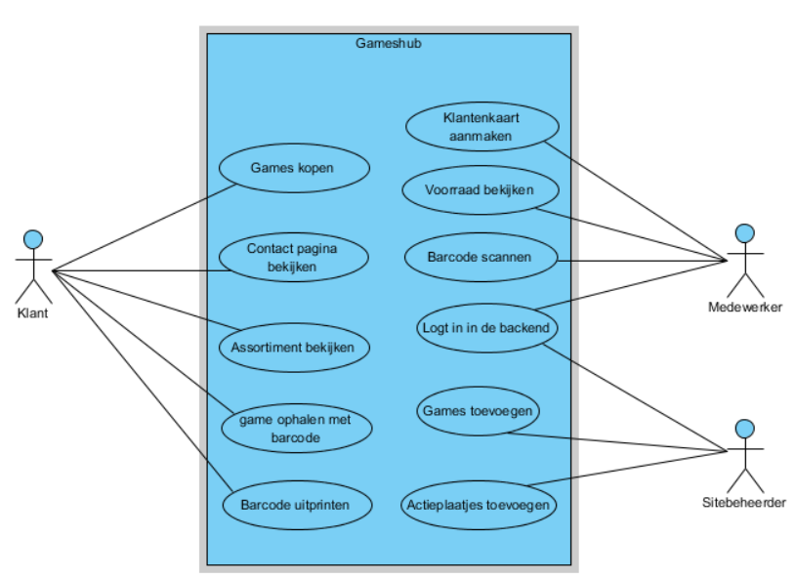

Afbeelding 1. Use case van Gameshub

Rollen

Rol: Klant;

Deze gebruiker heeft een klantenkaart, met deze klantenkaart kunnen games gekocht worden op de website, bij elke bestelling word een order aan de klant gegeven en hiermee kan de klant de bestelling ophalen.

Rol: Sitebeheerder

Deze gebruiker heeft een administratoraccount, daarmee kan diegene inloggen in het beheergedeelte van de site en games beheren, zoals games toevoegen en de actieplaatjes wijzigen

Rol: Medewerker

Deze gebruiker heeft een medewerkeraccount, daarmee kan er ingelogd worden in het beheergedeelte van de site en daar kunnen klanten geregistreerd worden, de voorraad bekijken en orders ophalen d.m.v. een gescande barcode

Activiteiten

*A1: Een klant registreren*

ROL: Medewerker

PRE: Klant bevind zich op de game pagina

POST: Klant bevind zich op de besteloverzich

Beschrijving:

1 De medewerker klikt op Klant registreren

2 Het systeem geeft een registratieformulier

3 De medewerker vult het formulier in en verzendt het

4 Het systeem controleert de ingave en bij succes word de klant geregistreerd

5 Het systeem print een klantenkaart

6 De klantenkaart word aan de klant meegegeven

Secundair:

4.1 Klant bestaat al. Medewerker krijgt melding “Klant bestaat al” terug naar 3.

*A2: Voorraad bekijken*

ROL:Medewerker

PRE: Medewerker heeft zich ingelogd op de backend

POST: De medewerker ziet de voorraad

Beschrijving:

1 De medewerker klikt op Voorraad

2 Er verschijnt een pagina met een tabel waar de voorraad in te zien is

*A3: Barcode scannen*

ROL:Medewerker

PRE: Medewerker heeft zich ingelogd op de backend

POST: De medewerker ziet de informatie over de order

Beschrijving:

1 De medewerker klikt op Barcode scannen

2 De medewerker scant de barcode van de klant

3 De medewerker vult de uitgelezen code in op de pagina en druk op ‘Zoek’

4 Er verschijnt een pagina met een tabel waar de informatie over de order te zien is

Secundair:

2.1 Code word niet herkend. Medewerker krijgt melding “Kan code niet uitlezen, typ het barcode nummer in”

2.1.2 Medewerker typt de barcode in op de website.

*A4: Inloggen op de backend*

ROL:Medewerker

PRE: Medewerker bevind zich op de backend pagina

POST: De medewerker is ingelogd op de backend en bevind zich op de voorraad pagina

Beschrijving:

1 De medewerker vult zijn gegevens in

2 De medewerker klikt op ‘Log in’

3 Er word doorverwezen naar de voorraad pagina

Secundair:

2.1 Inloggegevens kloppen niet, Er word een melding weergeven “Inlog gegevens kloppen niet” terug naar 3.

*A5: Game kopen*

ROL:Klant

PRE: Klant bevind zich op de website www.gameshub.nl

POST: De klant heeft een PDF met een ophaalbon

Beschrijving:

1 De klant klikt op ‘PC-games’ (of een van de andere platformen)

2 De klant kiest een game uit, en klikt hierop.

3 Er verschijnt een pagina met daarop meer informatie over de game zoals de omschrijving, controls, prijs, en een youtube video.

4 De klant klikt hier op de ‘In de winkelmand’-knop en word doorverwezen naar de winkelmand pagina.

5 De klant klikt op de ‘Betaal’-knop en word doorverwezen naar de betaal pagina.

6 Er verschijnt nu een pagina waar de betaalmethode uitgekozen word, hierbij word ook de prijs weergegeven.

7 De klant klikt op de ‘Verder’ knop

8 De klant word doorverwezen naar de betaalpagina van de gekozen betaalmethode en hier word er betaald

9 Er verschijnt nu een pagina waar op te zien is of de betaling gelukt is, als deze gelukt is is er direct een link om de ophaalbon uit te printen, deze word ook verstuurd via mail.

Secundair:

6.1 Er word geen betaalmethode gekozen, het systeem geeft een melding “Selecteer een betaalmethode voordat u verder gaat.”

8.1 De betaling is niet succesvol, het systeem geeft een melding “Er is iets fout gegaan met u betaling, probeer het opnieuw”

# **Klassendiagram**

Dit is het klassendiagram, hierin zijn de verschillende klassen te zien en welk doel ze hebben

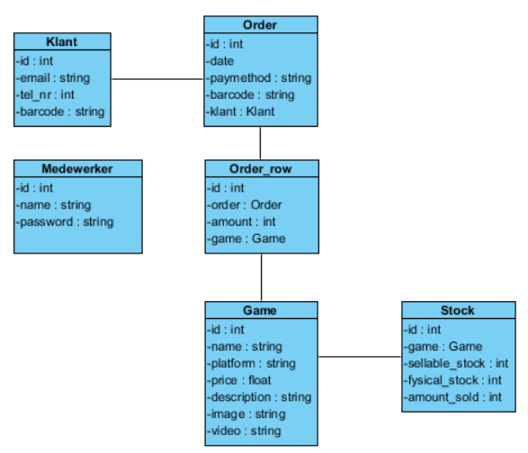

Afbeelding 2. Klassendiagram

# **Objectdiagram**

In dit diagram is een voorbeeld te zien van een ingevuld klassendiagram van het betalings- proces

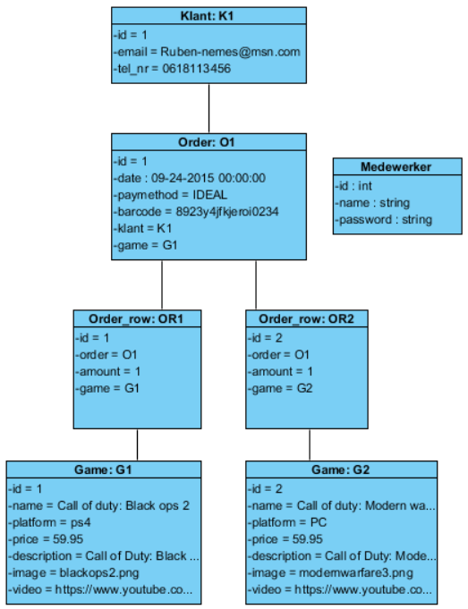

Afbeelding 3. Objectdiagram

# **ER Diagram**

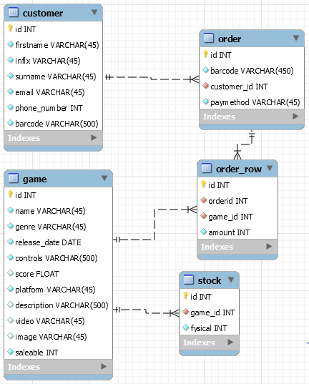

Afbeelding 4. ER-diagram

# **Toestandsdiagram**

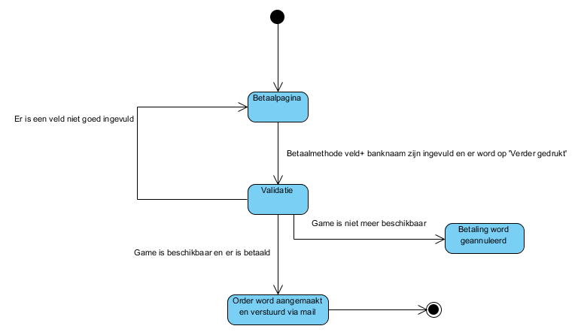

*Afbeelding 5. Toestandsdiagram*

# **Activiteiten diagram**

Dit is het activiteiten diagram, hierin word uitgebeeld welke actie’s de klanten en de medewerkers ondernemen om een betaling te voltooien

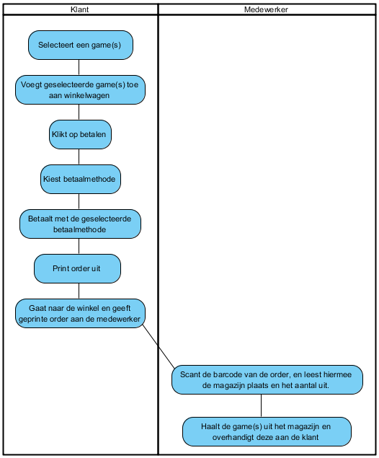

*Afbeelding 5. Activiteiten diagram*

# **Bijlage**

Dit is een lijst van de zelfstandige naamwoorden, de bijbehorende weging en de eigenschappen.

|  |  |  |
| --- | --- | --- |
| ZNW | Weging | Eigenschappen |
| Klant | Kandidaat |  |
| Order | Kandidaat |  |
| Medewerker | Kandidaat |  |
| Game | Kandidaat |  |
| Order | Kandidaat |  |
| Stock | Kandidaat |  |
| Email | Attribuut van Klant | Uniek |
| Telnr | Attribuut van Klant | Optioneel |
| Date | Attribuut van Order |  |
| Paymethod | Attribuut van Order |  |
| Barcode | Attribuut van Order | Uniek |
| Name | Attribuut van Game |  |
| Platform | Attribuut van Game |  |
| Price | Attribuut van Game |  |
| Description | Attribuut van Game |  |
| Image | Attribuut van Game |  |
| Video | Attribuut van Game |  |
| Sellable_stock | Attribuut van Game |  |
| Fysical_stock | Attribuut van Stock |  |
| Amount_sold | Attribuut van Stock |  |